ГУАП
КАФЕДРА № 41
ОТЧЕТ
ЗАЩИЩЕН С ОЦЕНКОЙ
ПРЕПОДАВАТЕЛЬ
Старший преподаватель |  |  |  | В.В.Боженко
должность, уч. степень, звание |  | подпись, дата |  | инициалы, фамилия

ОТЧЕТ О ЛАБОРАТОРНОЙ РАБОТЕ №4

Создание лендинга с использованием современных технологий искусственного интеллекта

по курсу: Информатика

Работу выполнил:
СТУДЕНТ гр. № | 4618 |  |  |  | Е.А.Тимофеев
 |  |  | подпись, дата |  | инициалы, фамилия
Санкт-Петербург 2026

Цель работы: получение практических навыков применения современных технологий искусственного интеллекта для разработки web-сайтов.

Постановка задачи:
- Тематика сайта: Демонстрация всех видов изготовляемых продуктов, для потенциальных оптовых покупателей.
- Цель: Быстро и ярко заинтересовать потенциального покупателя.
- Целевая аудитория: Крупные продуктовые сети, индивидуальные предприниматели, детские сады, школы, изготовители новогодних подарков.
- Технологии: Claude, ChatGPT, Gemini, PyCharm, SourceCraft

Исходный промт и его оценка:
Исходный промт: «Составь мне нормальный промт по формату R-T-F-C: Мне нужно создать сайт, в качестве референса используй вот этот сайт: https://practicum.yandex.ru/courses/backend-developer-test-v3/?from=main_top_courses#programm-section Только важно: HTML + CSS вместе. Смотри я тебе скину zip архив и ты должен сделать сайт просто как обзор, чтобы потенциальный покупатель зашел и захотел купить. Основной акцент нужно сделать на натуральном составе. Состав там вода, патока, сахар и все. Самое первое, что должен видеть это логотип и какую-нибудь статистику, сам придумай я потом поправлю, дальше листая вниз пишешь про состав, что вот он натуральный и добавь фотку мешка сахара, знаешь такого просыпанного, дальше бочонок патоки тоже бочка перевернута и вытекшая патока, но все должно смотреться органично и дальше вода, сделай ее вотку прям как родниковой, так же везде добавь подписи. Например там где сахар сделай акцент, что его там немного и типа он полезный какие-нибудь факты добавь, о патоке тоже полезные факты, а о воде добавь факт там типа сколько воды в день человек должен пить и вообще что вода тоже полезная супер гуд. Дальше пойдет вся продукция расположи ее в любом порядке, потом я тебе поправлю все равно и подписи придумай ко всей продукции. Далее в самом внизу должны быть контакты для оптового заказа: Иванов Егор Иванович номер: +79856735504, почта: ivan@gmail.com и этот раздел должен начинаться с огромной надписи Рады вашим заказам, чтобы радовать людей и сгенерируй картинки счастливых детей и взрослых, которые едят или только купили леденец и вот потом добавляй всю инфу для заказа о продавце. Так же сайт должен быть адаптивным к сжатиям окна и должен быть адаптирован под мобильные устройства. А цветокор сайта должен быть в цвет логотипа и в цвет карамели»

Этот промт был отправлен ChatGPT, так как в исходном промте было учтено, что ответ должен быть в формате R-T-F-C промт оценки не требует.
R — Role
Ты — профессиональный UX/UI-дизайнер и frontend-разработчик, который создаёт современные одностраничные сайты для продуктовых брендов.
Твоя задача — разработать не обычный интернет-магазин, а эмоциональный продающий лендинг, который через визуал, структуру и короткие тексты знакомит пользователя с брендом и формирует желание попробовать и заказать продукт.
Стиль должен сочетать:
- современный коммерческий лендинг;
- тёплую ностальгию по детству;
- натуральность;
- яркий продуктовый дизайн;
- дружелюбную и немного мультяшную атмосферу.

T — Task
Создай одностраничный адаптивный сайт для бренда натуральных леденцов на палочке:
«Золотистый Петушок»
Главная идея сайта:
Три ингредиента. Ни одного лишнего.
Основной акцент необходимо сделать на простом и понятном составе продукта:
вода + патока + сахар.
Сайт должен не просто перечислять ингредиенты, а последовательно объяснять пользователю, какую роль каждый из них играет в создании леденца.
Главная цель сайта — заинтересовать потенциального покупателя, показать натуральность и понятность состава, представить ассортимент и привести пользователя к контакту для оптового заказа.
Используй в качестве визуального референса сайт:
https://practicum.yandex.ru/courses/backend-developer-test-v3/?from=main_top_courses#programm-section
Не копируй его буквально. Используй его как ориентир по современной структуре лендинга, крупной типографике, визуальному ритму, расположению секций и подаче информации.

F — Format
Создай полноценный одностраничный сайт со следующей структурой.
1. Верхняя навигация
В верхней части страницы сделай компактную фиксированную/прилипающую навигационную панель.
Она должна содержать:
- логотип «Золотистый Петушок»;
- ссылку «Состав»;
- ссылку «Продукция»;
- ссылку «Контакты»;
- заметную кнопку «Заказать».
Навигация должна оставаться доступной при прокрутке страницы.

2. Первый экран
Первый экран должен сразу объяснять, что это за продукт.
Покажи:
- логотип;
- крупный заголовок;
- короткое описание;
- изображение продукта;
- статистические показатели;
- CTA-кнопку.
Основной заголовок:
«Три ингредиента. Ни одного лишнего.»
Описание:
«Леденцы на палочке „Золотистый Петушок“ — как варили по-настоящему: вода, патока и сахар.»
Добавь кнопку:
«Смотреть состав»
Используй несколько крупных круглых статистических показателей:
- 3 ингредиента в составе
- 0 красителей и ароматизаторов
- 100% натуральный состав
- 25+ лет на рынке
Статистика должна визуально восприниматься как часть дизайна первого экрана.

3. Блок состава
Следующая секция должна называться:
«Что внутри?»
Подзаголовок:
«Только самое простое»
Объясни пользователю, что внутри продукта нет сложного или непонятного состава.
Основная идея текста:
«Откройте обёртку и сравните: никаких „Е-шек“, пальмового масла и загадочных добавок. Только то, что можно найти на любой кухне.»
После этого последовательно покажи три ингредиента.
Каждый ингредиент должен иметь:
- крупную тематическую иллюстрацию;
- название;
- порядковый номер;
- короткий эмоциональный подзаголовок;
- несколько фактов;
- визуальный акцентный цвет.

4. Сахар
Заголовок:
«Ингредиент №1 — Сахар»
Главная мысль:
«Его ровно столько, чтобы получился леденец, — не больше.»
Расскажи простым языком о роли сахара в продукте.
Можно указать, что сахар — это сахароза, которая расщепляется до глюкозы, а также что сахар получают из сахарной свёклы или сахарного тростника.
Не превращай блок в медицинскую статью.
Главный акцент должен быть на том, что сахар — понятный и знакомый ингредиент, который выполняет свою функцию в составе леденца.
Визуально используй мешок сахара с рассыпающимися кристаллами.

5. Патока
Заголовок:
«Ингредиент №2 — Патока»
Подзаголовок:
«Золотой секрет гладкого и прозрачного леденца.»
Объясни роль патоки:
- она помогает предотвращать кристаллизацию сахара;
- благодаря ей леденец получается гладким и прозрачным;
- она влияет на текстуру;
- формирует характерный карамельный вкус.
Визуально используй деревянный бочонок с патокой.
Бочонок может быть немного перевёрнут, а густая патока должна вытекать из него.
Изображение должно выглядеть органично и аппетитно.

6. Вода
Заголовок:
«Ингредиент №3 — Вода»
Главная визуальная ассоциация:
чистая родниковая вода.
Используй прозрачную голубоватую воду, капли, ощущение свежести и чистоты.
Объясни роль воды в производстве:
«Именно вода растворяет сахар и патоку и соединяет их в одну золотую каплю.»
Можно использовать факт:
«Тело взрослого человека примерно на 60% состоит из воды.»
Также допустимо кратко рассказать о ежедневной потребности человека в жидкости, но не делай медицинских обещаний.

7. Финальная формула состава
После трёх ингредиентов сделай отдельный крупный визуальный блок:
Вода + патока + сахар = золотистый петушок
Это должно восприниматься как итог всего рассказа о составе.

8. Блок продукции
Создай секцию:
«Наша продукция»
Подзаголовок:
«Один и тот же вкусный петушок — в упаковке на любой формат торговли: от кассовой зоны до оптового склада.»
Представь весь ассортимент в виде аккуратной сетки карточек.
Для каждого товара:
- изображение;
- название;
- короткое описание.
Используй следующие позиции:
Яркий дисплей-бокс
«Сам привлекает покупателей на кассе — ставьте и продавайте.»
Банка с красной ручкой
«Удобно нести и дарить: праздник в одной банке.»
Банка с зелёной ручкой
«Та же золотая карамель — в весёлой зелёной упаковке.»
Прозрачный тубус
«Видно каждого петушка — покупатель выбирает глазами.»
Тубус с этикеткой
«Компактный формат для полки и подарочных наборов.»
Бокс «Весёлый двор»
«Цыплята и петушки на коробке радуют ещё до первого леденца.»
Большой пакет
«Выгодный объём для школ, кафе и праздничных столов.»
Классический пакет
«Простая упаковка — самая доступная цена за петушка.»
Карточки должны быть визуально лёгкими, с закруглёнными углами, мягкими тенями и небольшим эффектом подъёма при наведении.

9. Финальный эмоциональный блок
Перед контактами создай большую яркую секцию.
Главный текст должен быть огромным:
«РАДЫ ВАШИМ ЗАКАЗАМ!»
Под ним:
«Каждый петушок — чья-то улыбка. Станьте тем, кто дарит её другим.»
Добавь изображения счастливых детей и взрослых с леденцами.
Визуально этот блок должен быть самым эмоциональным на странице.
Используй яркий красный фон и элементы в фирменной карамельной стилистике.

10. Оптовые заказы
После эмоционального блока размести карточку с информацией:
«Оптовые заказы»
Текст:
«Позвоните или напишите — подберём упаковку, рассчитаем партию и ответим на все вопросы.»
Контактное лицо:
Иванов Егор Иванович
Телефон:
+7 985 673-55-04
Почта:
ivan@gmail.com
Телефон и email должны быть кликабельными.

11. Footer
Внизу страницы размести логотип и короткую фирменную фразу:
«„Золотистый Петушок“ — карамель, как в детстве.»

C — Constraints
Технологии
Используй:
- HTML5;
- CSS3.
Сделай HTML и CSS в одном HTML-файле.
Не используй сложный backend.

Визуальный стиль
Цветовая палитра должна основываться на фирменных цветах бренда:
- насыщенный красный;
- карамельный;
- золотистый;
- кремовый;
- тёплый коричневый;
- светло-жёлтый;
- для блока воды — мягкий голубой.
Общий визуальный образ:
карамель + золото + кремовый + красный + детство + натуральность.

Типографика
Используй две визуально разные группы шрифтов:
- декоративный округлый шрифт для крупных заголовков;
- современный хорошо читаемый шрифт для основного текста.
Заголовки должны быть крупными и выразительными.

UI
Используй:
- большие закругления;
- мягкие тени;
- pill-shaped кнопки;
- крупные карточки;
- визуальные акценты;
- плавные hover-эффекты;
- аккуратные переходы между секциями.
Кнопки должны иметь заметный красный фирменный цвет.

Адаптивность
Сайт обязательно должен корректно работать:
- на широких мониторах;
- на ноутбуках;
- на планшетах;
- на мобильных телефонах.
При уменьшении экрана:
- двухколоночные секции должны переходить в одну колонку;
- навигация должна упрощаться;
- статистика должна переноситься;
- карточки продукции должны перестраиваться;
- изображения не должны выходить за границы экрана;
- текст не должен обрезаться;
- не должно быть горизонтального скролла.
На мобильном первый экран должен сохранять свою визуальную привлекательность.

Общий UX
Страница должна вести пользователя по следующему сценарию:
бренд → натуральный состав → сахар → патока → вода → формула состава → продукция → эмоция → оптовый заказ → контакты.
Не перегружай страницу длинными текстами.
Главный акцент — на визуальной подаче и последовательном повествовании.
Сайт должен восприниматься не как сухой каталог, а как яркий брендовый лендинг продукта из детства.
Все элементы должны быть визуально связаны между собой и создавать ощущение единого бренда «Золотистый Петушок».

Результат:
Используя полученный промт в Claude был получен HTTML файл(Рисунок 1) и перенес его в PyCharm, так как в этом IDE открытие HTTML файла возможно без плагинов, полученный сайт был спокойно прочитан(Рисунок 2).
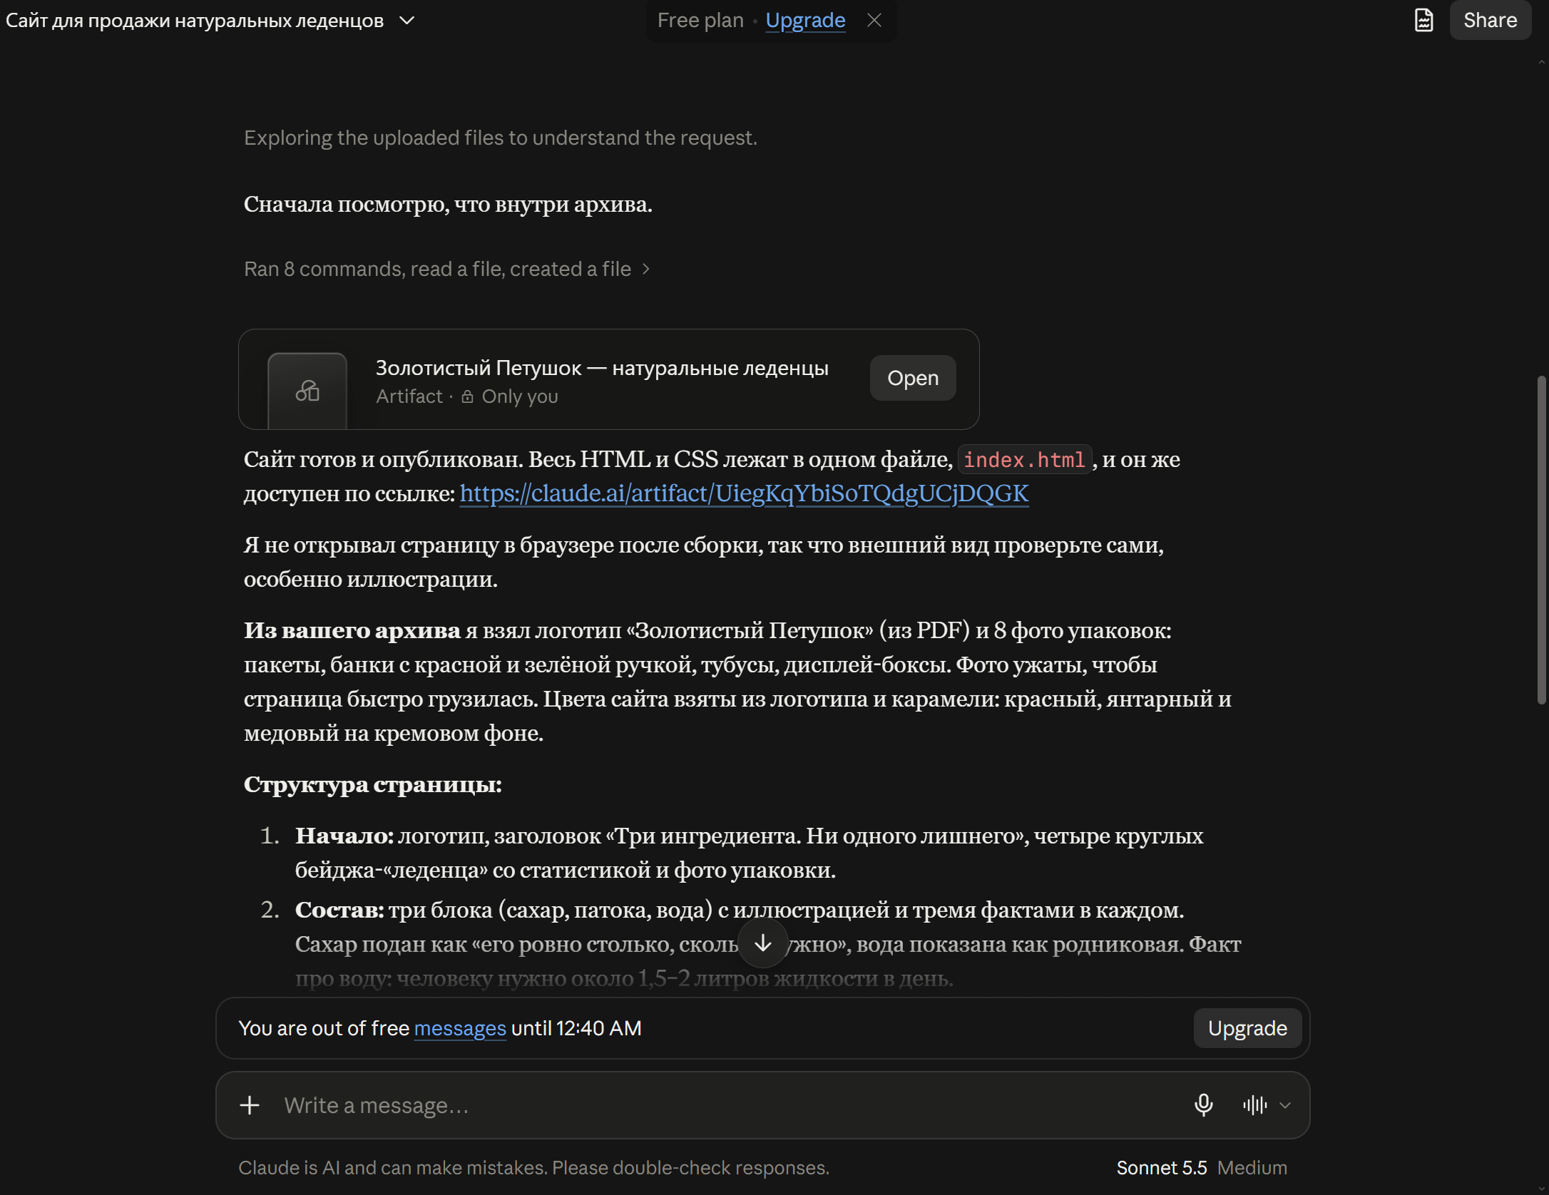
Рисунок 1 – Получение HTTML файла, по промту полученному выше

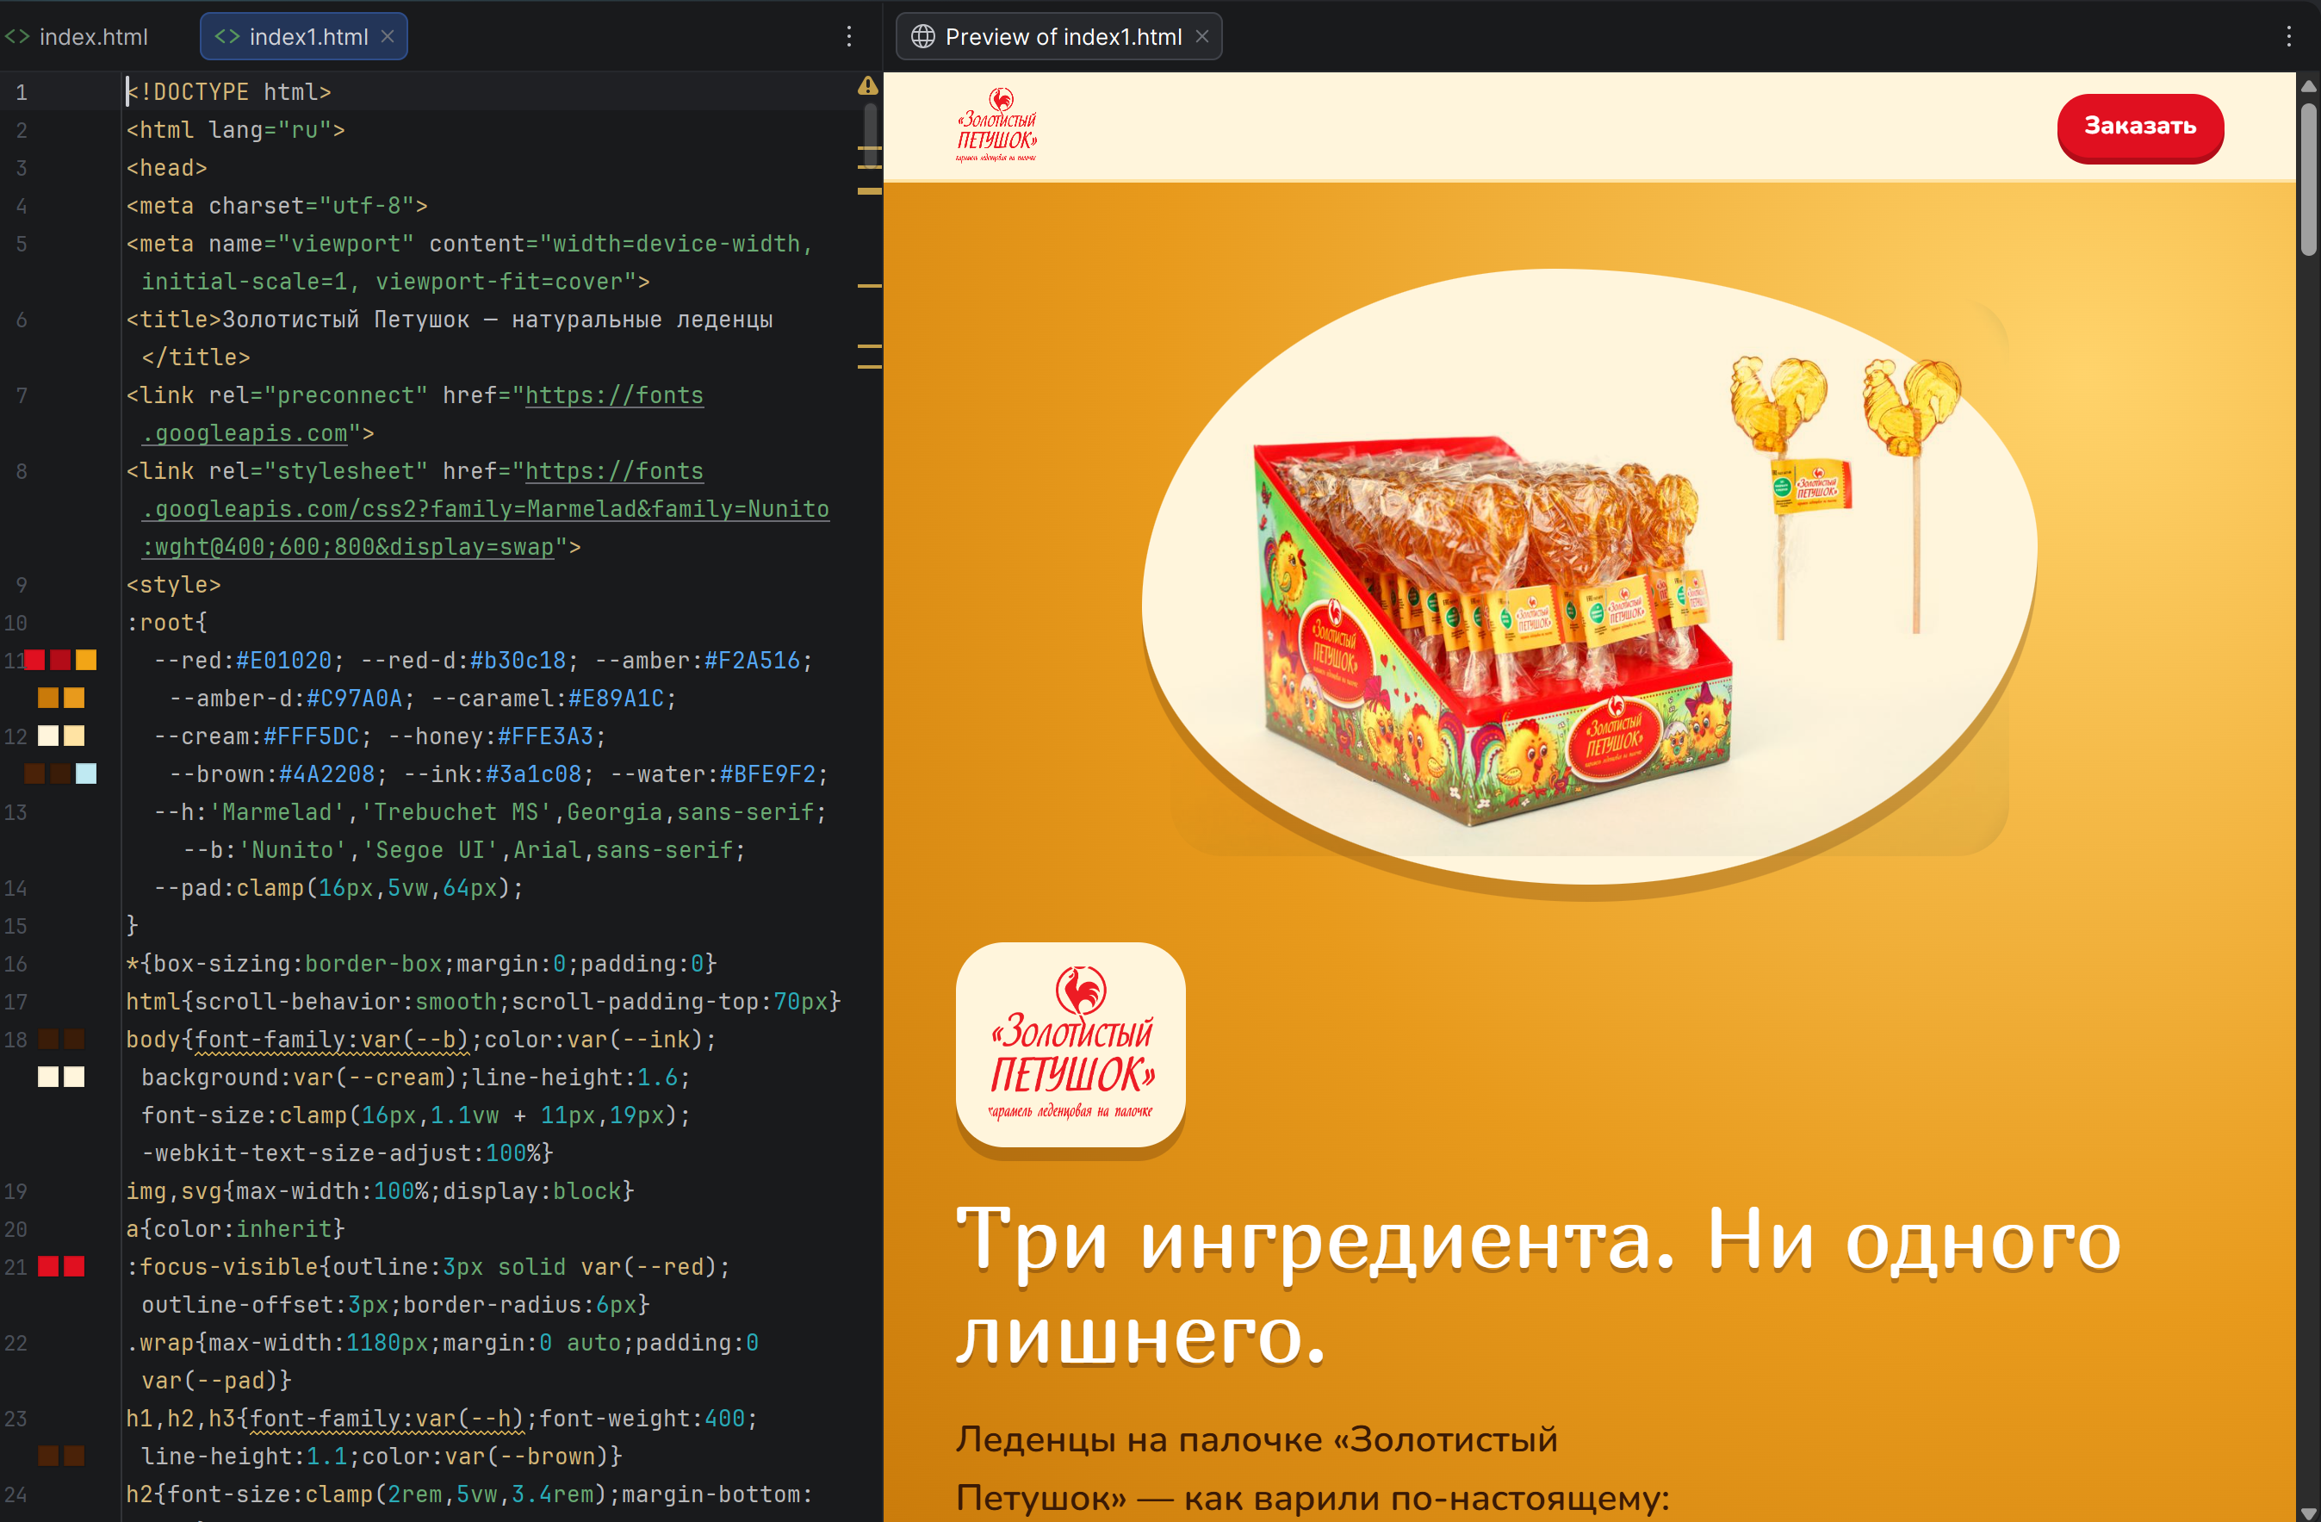
Рисунок 2 – Открытие сайта c помощью IDE

С полной версией полученного сайта можно ознакомиться в Фотоколлаже 1:
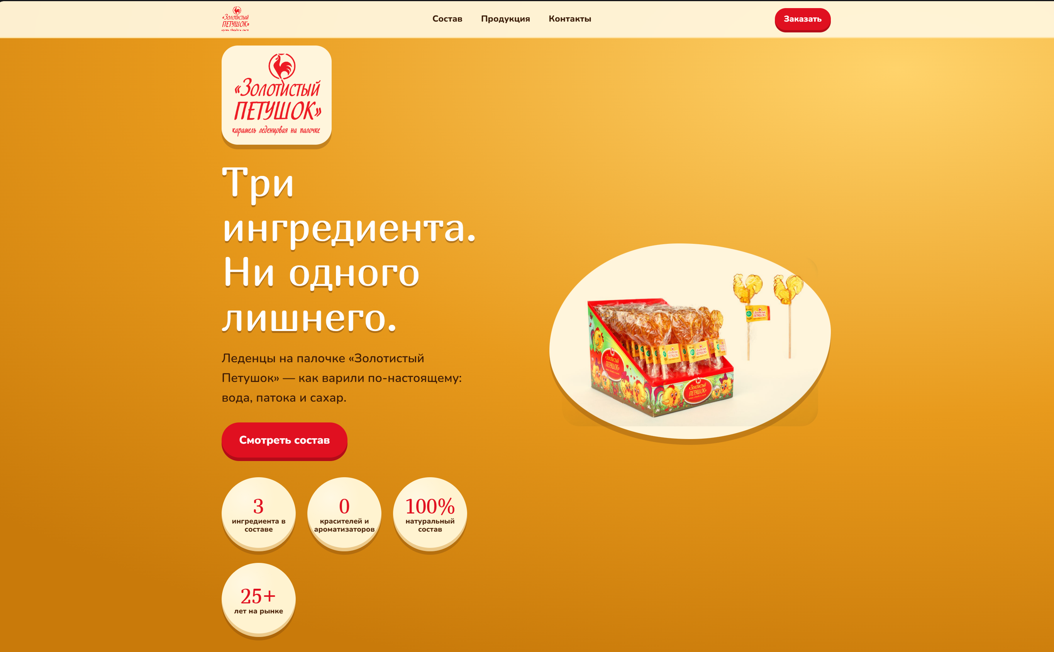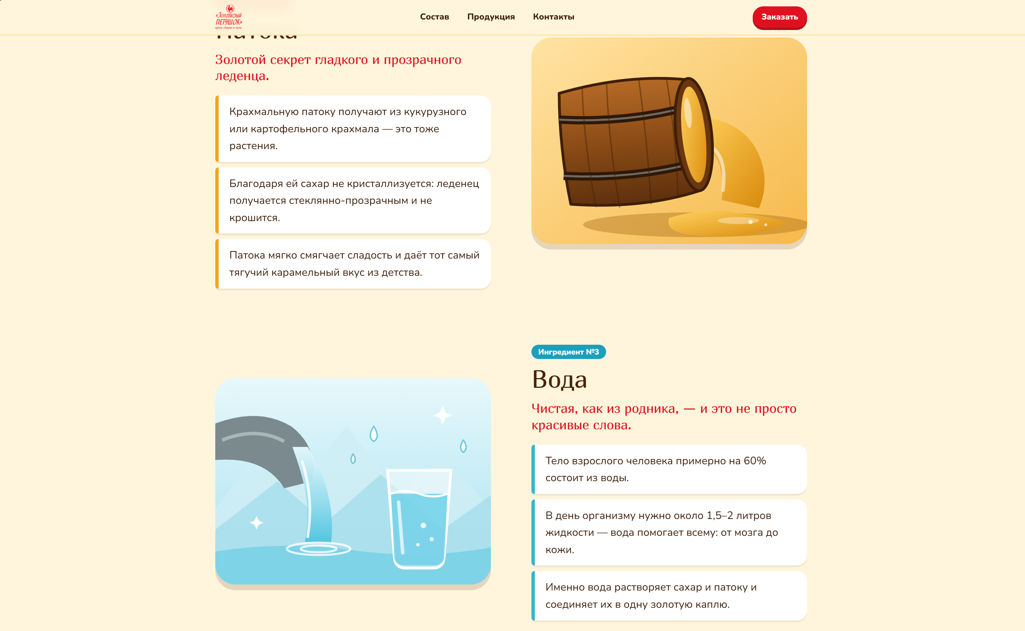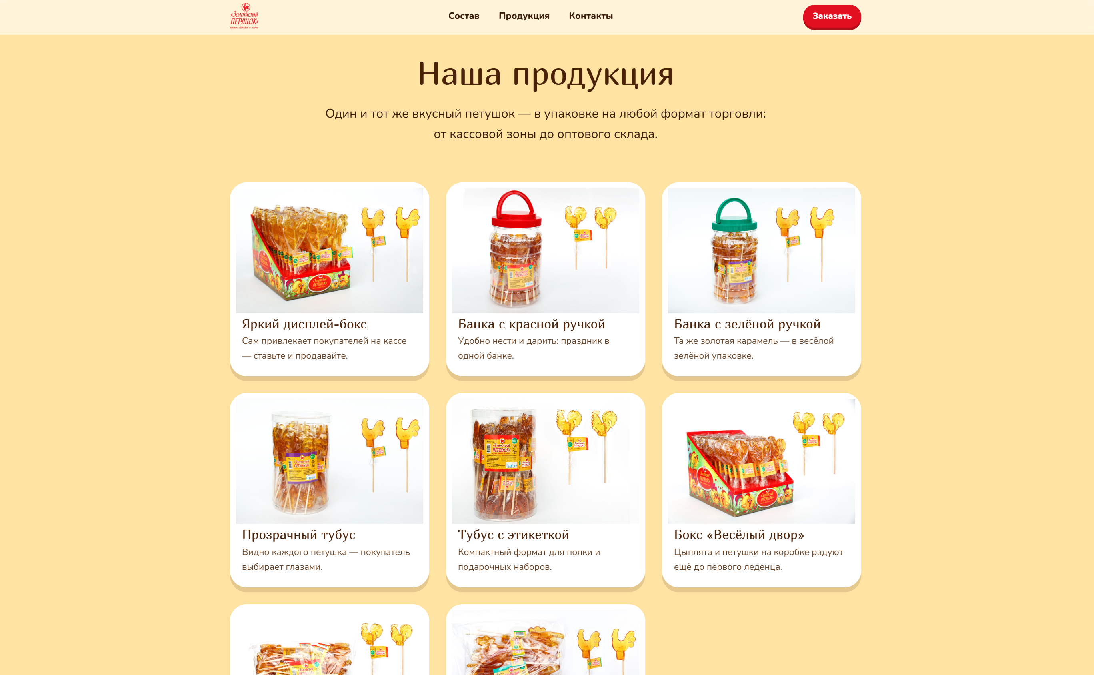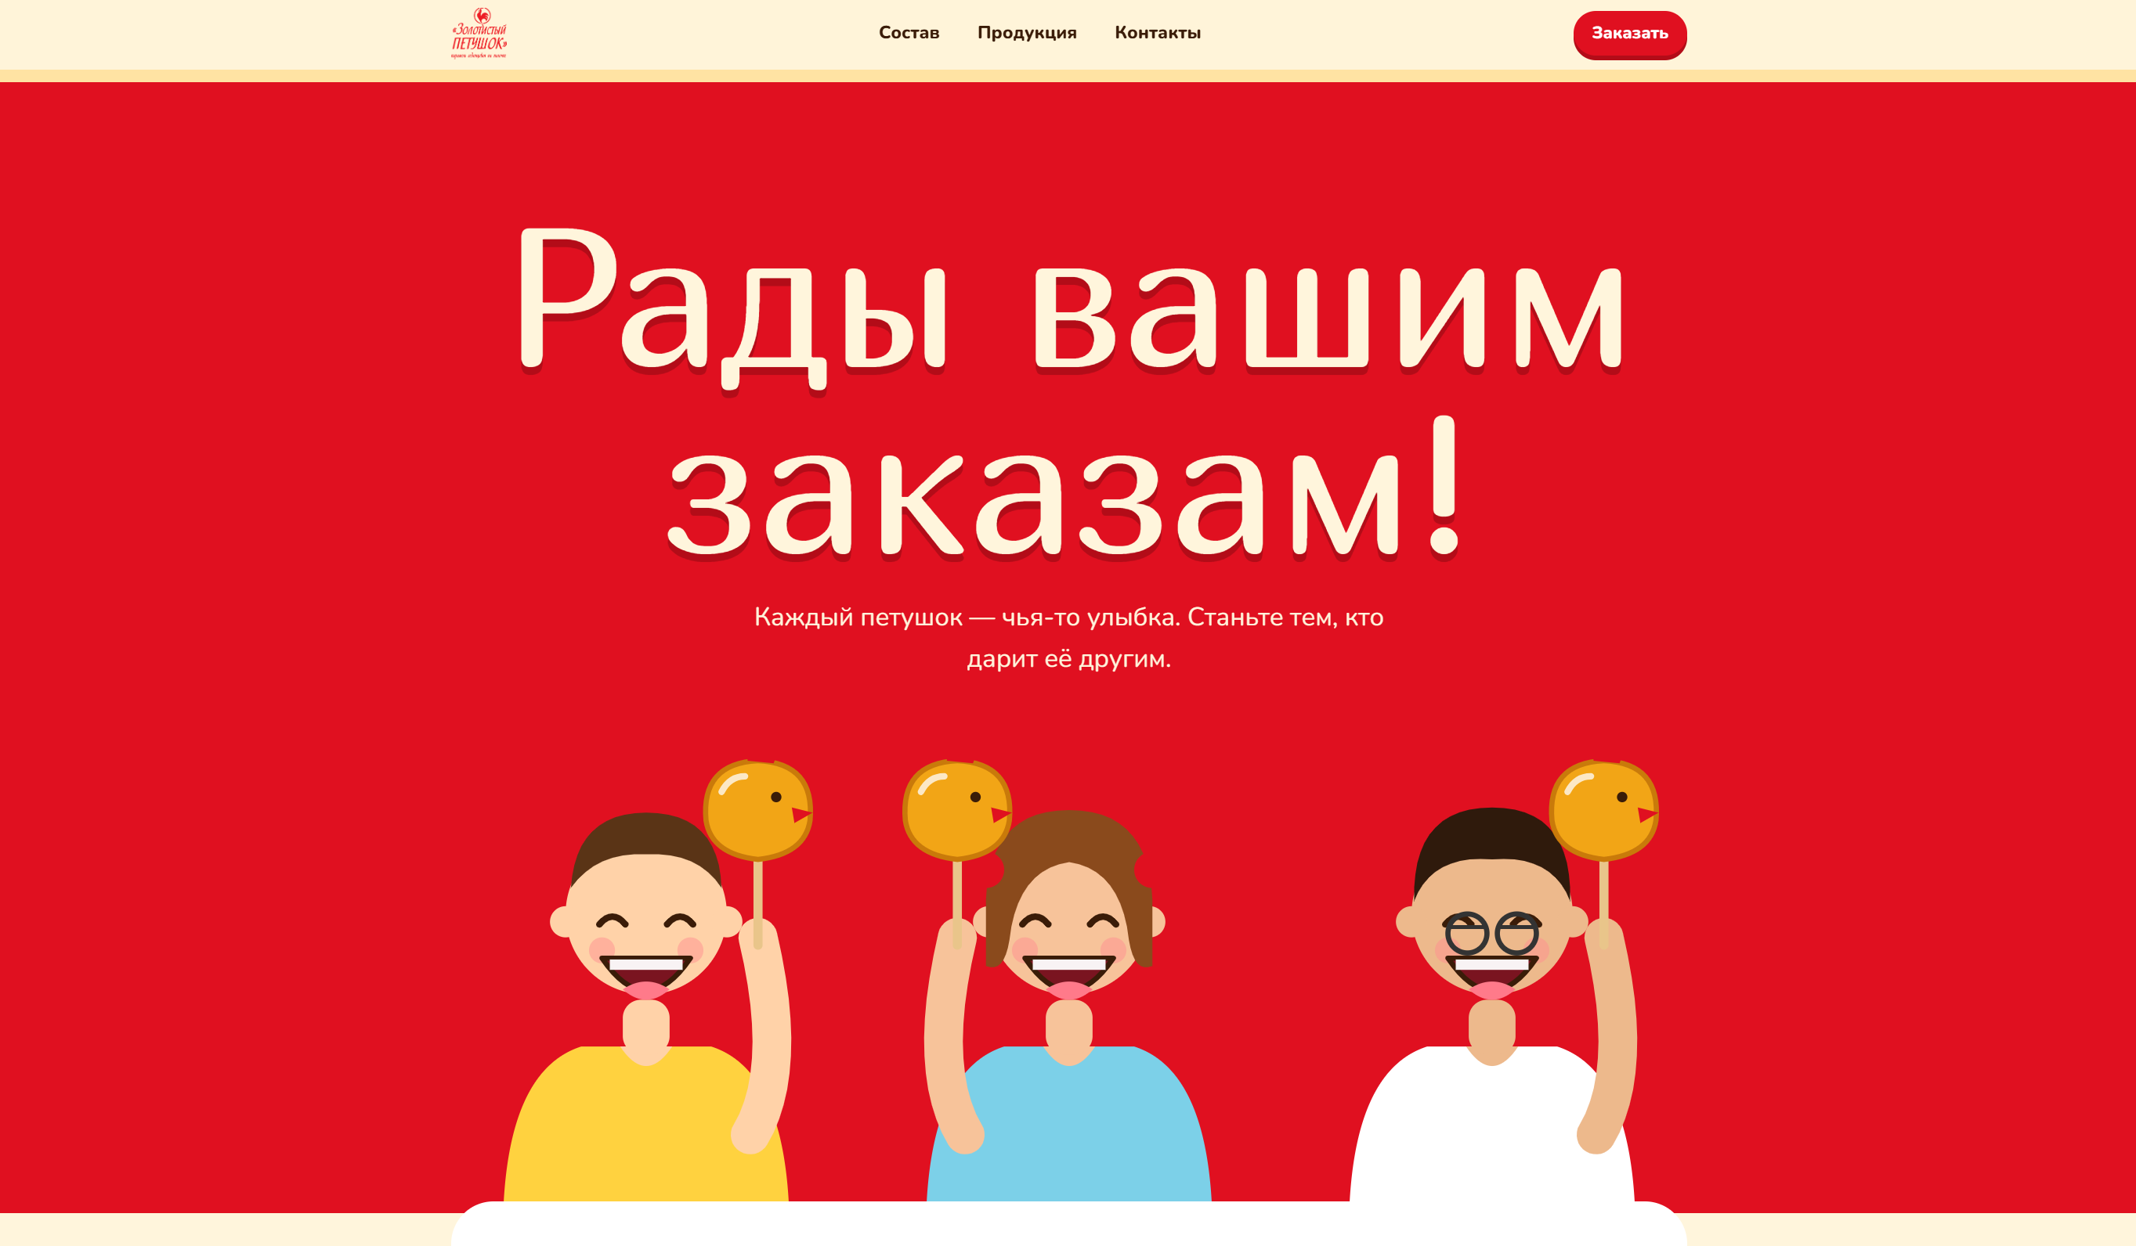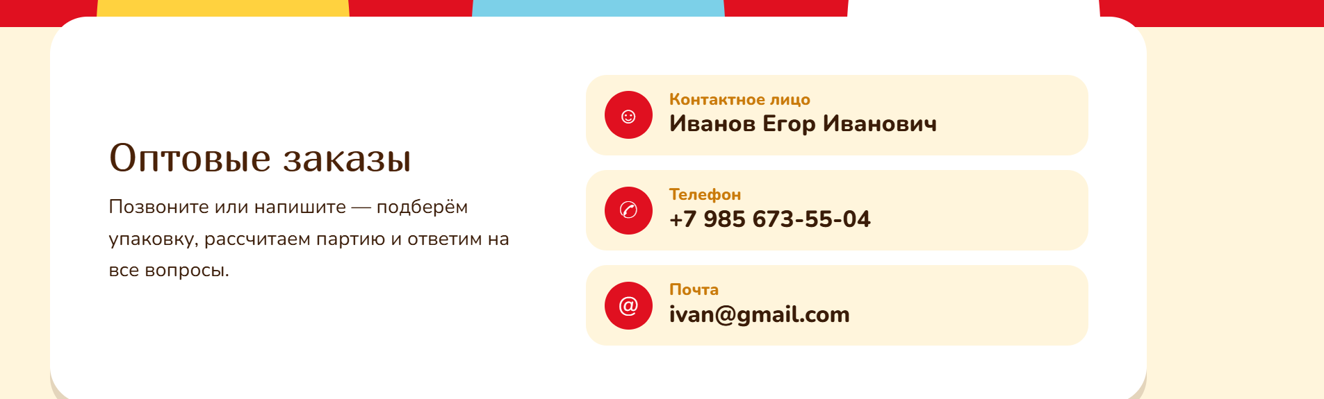
Фотоколлаж 1 – Полученный сайт
LLM-модель полность выполнила все требования. Сайт цепляет глаз, самые важные вещи выделены и хорошо донесены до пользователя, а навигация в шапке страницы делает опыт потенциального клиента еще приятнее. Кнопки навигации работают исправно, прокрутка выполняется корректно. Адаптивность настроена отлично, при изменении масштаба, сайтом пользоваться все так же приятно, а на мобильнрой версии нет вообще никаких проблем.

Использование следующей LLM.
На данном этапе были проделаны абсолютно аналогичные действия только использовалось модель ChatGPT. (Фотоколлаж 2)
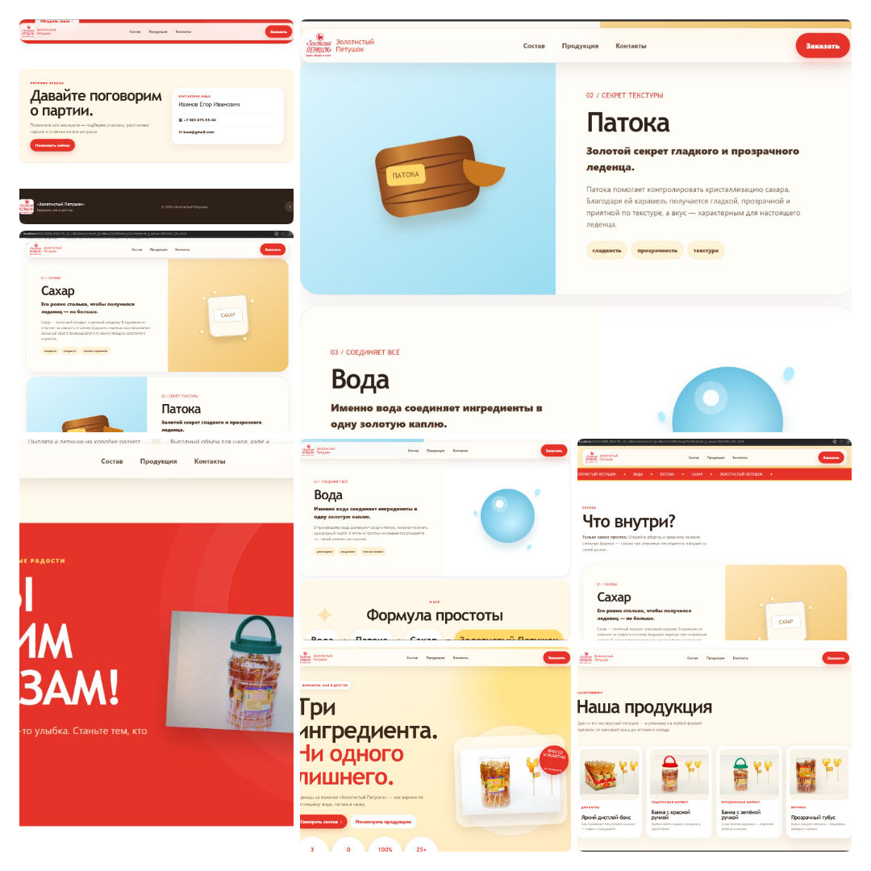
Фотоколлаж 2 – генерация сайта с помощью ChataGPT
Первое, что бросается в глаза, это то, что в шапке сайта логотип не был обработан и поставился в том же оригинале в каком был получен. На странице заказа была полностью проигнорирована просьба о том, чтобы нарисовать счастливых детей и взрослых, держащих в руке леденец. Нарисованные ингридиенты не совсем то, что прописывалось изначально и как-то слишком поверзностно нарисовано. По функционалу вопросов не возникло.

Критический анализ.
Критический анализ был проведен на основе первого результата от Claude в Gemini с использованием промта из образца(Рисунок 3).
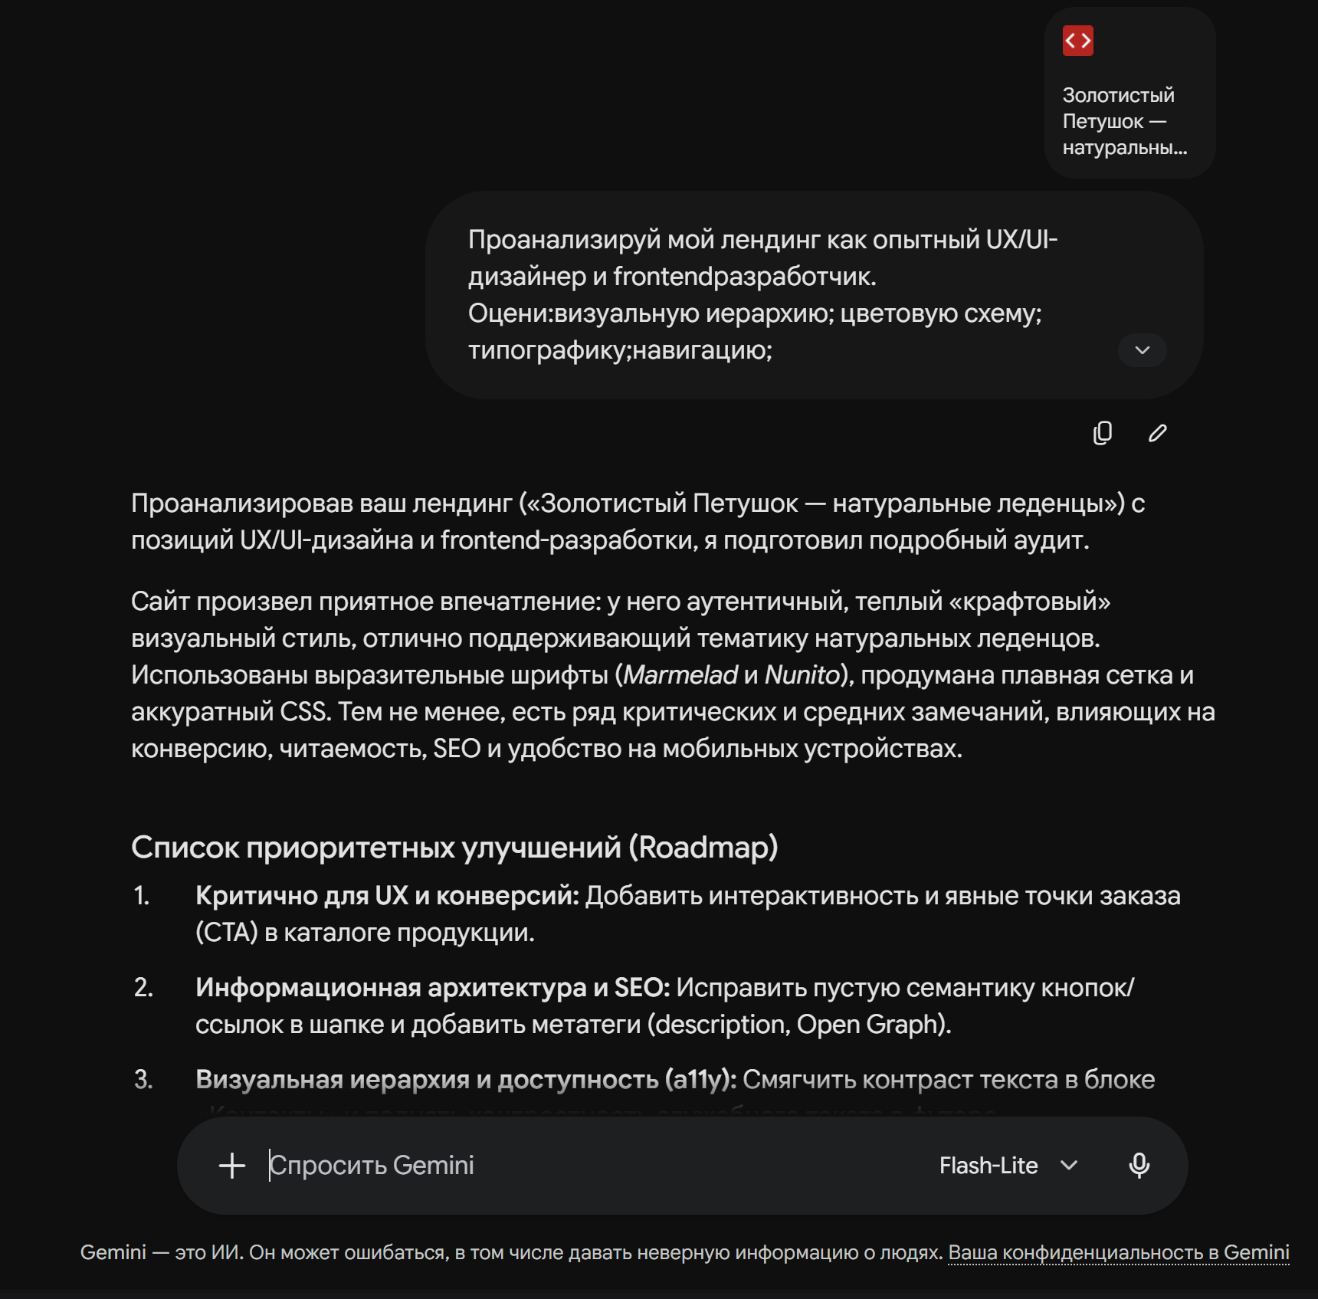
Рисунок 3 – критический анализ сайта

Критический анализ выявил некоторые недостатки: На мобильной версии сайта пропадает навигационное меню; Главная кнопка в шапке ведет себя как якорная ссылка; Блок .thanks содержит огромный заголовок (clamp(3.5rem, 13.5vw, 10.5rem)), который на узких смартфонах может некорректно переноситься или приводить к горизонтальному скроллу, несмотря на overflow-wrap: anywhere. Эти недостатки показались во всем анализе мне самыми важными. Все остальные исправления, которые прислал Gemini просто вкусовщина и стремление к самому совершенству, а совершенества достичь просто невозможно.

ИИ-агент SourceCraft.
Был создал новый репозиторий и загружен httml файл(Рисунок 4).
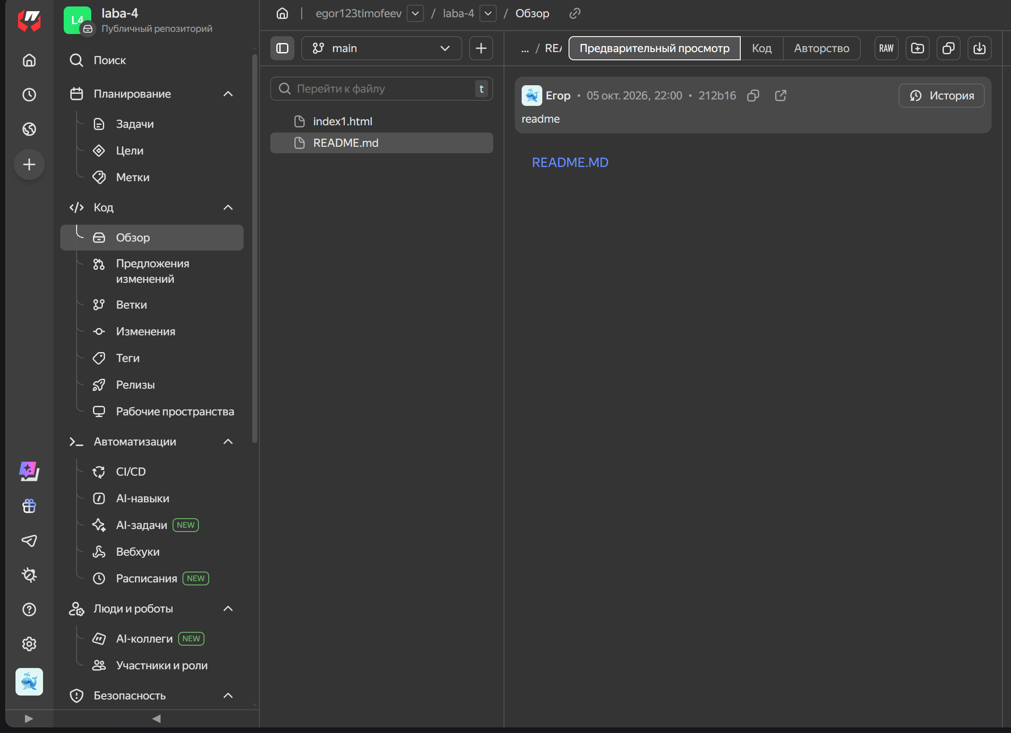
Рисунок 4 – Репозиторий в SourceCraft
Далее встроенному ИИ-агенту я дал задачу испраивть недостатки описанные выше(Рисунок 5):
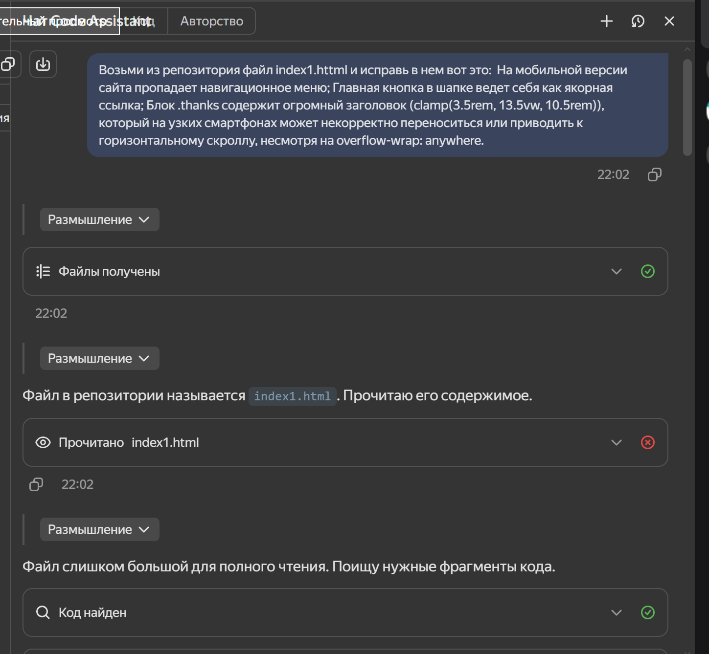
Рисунок 5 – Запрос ИИ агенту.
ИИ-агент не смог выполнить задачу т.к. файл для него оказался слишком большим, но т.к. в т\з лабороторной работы указано, что файл не нужно доводить до идеала, можно остановиться на том, что уже имеется.
Вывод:
В ходе выполнения лабораторной работы я обрёл практический опыт использования современных генеративных нейросетей и AI-агентов для быстрой разработки web-сайтов. На примере создания лендинга для бренда натуральных леденцов «Золотистый Петушок» я на практике разобрался, как правильно составлять структурированные запросы по модели R-T-F-C, насколько сильно качество промта и контекста влияет на конечный результат верстки.
В ходе работы я поработал с разными инструментами: с помощью Claude и ChatGPT удалось сгенерировать полноценные одностраничные сайты на чистом HTML и CSS, а также оценить их сильные и слабые стороны (например, разницу в прорисовке графики и внимании к деталям). С помощью критического анализа через Gemini я выявил реальные недочёты в структуре и адаптивности, а также попробовал подключить AI-агент SourceCraft для автоматизации правок.
Главный вывод такой: искусственный интеллект — это мощнейший помощник, который сильно ускоряет рутину, помогает быстро набросать структуру, дизайн и стили, но он не заменяет полностью разработчика. За ИИ обязательно нужно перепроверять код, контролировать логику и дорабатывать то, что нейросеть делает «на глаз». Тем не менее, использование таких технологий в разы повышает продуктивность и позволяет в короткие сроки создавать качественные и современные веб-интерфейсы.

